**Корепанов Кирилл Григорьевич (1924 – 1993). Полный кавалер ордена Славы.**

[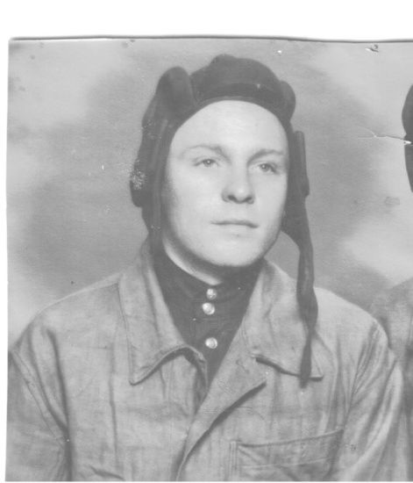](https://chitaemvmeste.ru/media/project_smi3_964/4c/90/a1/3d/40/a4/korepanov.jpg)

Корепанов Кирилл Григорьевич — радист-пулеметчик танка Т-34 98-го отдельного танкового полка (13-я армия, 1-й Украинский фронт) старший сержант – на момент последнего представления к награждению орденом Славы.

Родился 1 февраля 1924 года в селе Покровское Егоршинского района Екатеринбургского округа Уральской области (ныне село Артёмовского городского округа Свердловской области) в семье рабочего-железнодорожника. Русский. Образование неполное среднее. Работал трактористом МТС Артёмовского района.

В августе 1942 года был призван в Красную Армию Егоршинским райвоенкоматом. Был направлен запасной танковый полк, где освоил технику вождению танка, но механиком-водителем не стал. Прошёл обучение на курсах радистов-пулемётчиков и в декабре 1942 года направлен на Волховский фронт. Был зачислен в 98-ю танковую бригаду стрелком-радистом танка Т-34. В составе этой части, преобразованной в июне 1943 года в 98-й отдельный танковый полк, прошел весь боевой путь.

Боевое крещение принял в январе 1943 года в ходе операции «Искра», в результате которой была прорвана блокада Ленинграда. В дальнейшем, в июле-августе 1943 года, уже в составе полка принимал участие в боях на мгинском выступе. Затем полк был переправлен на Ораниенбаумский плацдарм и в январе 1944 года перешёл в наступление в рамках Красносельско-Ропшинской операции, в ходе которой была окончательно снята блокада Ленинграда.

В ходе Ленинградско-Новгородской операции немецкие войска были отброшены от Ленинграда более чем на 200 километров. В июне 1944 года полк был переброшен севернее Ленинграда и участвовал Выборгско-Петрозаводской стратегической операции, где поддерживал наступление частей 109-го стрелкового корпуса 21-й армии на выборгском направлении.

В этих боях старший сержант Корепанов заслужил первую боевую награду. 11 июня при прорыве обороны противника в районе поселка Куутерселька (ныне- Лебяжье Выборгского района Ленинградской области) точно корректировал огонь артиллерии и беспрерывно поддерживал связь с командиром полка. Экипажем было уничтожено 5 дзотов, 6 орудий разного калибра, и до 50 финских солдат. Корепанов лично взял в плен 2 финских солдат и доставил их в штаб полка. Награжден орденом Красной Звезды.

После выхода из войны Финляндии 98-й отдельный танковый полк был передан в составе 2-й ударной армии и принимал участие в Нарвской операции. К середине сентября 2-я ударная армия была переброшена южнее для дальнейшего наступления в рамках Таллинской операции. 17 сентября 98-й отдельный танковый полк был брошен на прорыв немецкой обороны в полосе наступления 46-й гвардейской стрелковой дивизии севернее эстонского города Тарту.

Прорвав сильно укреплённую и глубокоэшелонированную линию обороны неприятеля, 98-й отдельный танковый полк в период с 17 по 23 сентября активно преследовал отступающие в направлении портового Пярну. За это время экипаж записал на свой счёт 1 вражеский танк, 4 пушки, 3 пулемётных гнезда, 12 повозок с военным имуществом и боеприпасами и до 20 солдат и офицеров неприятеля.

Приказом по войскам 2-й ударной армии от 2 октября 1944 года (№130/н) старший сержант Корепанов (в приказе – Карепанов) Кирилл Григорьевич награжден орденом Славы 3-й степени.

Награда осталась не врученной, к тому времени полк был выведен из состава 2-й ударной армии и подчинялся напрямую командованию Ленинградского фронта.

18-24 ноября 1944 года на полуострове Сырве (Эстония) в боях по уничтожению блокированной группировки врага беспрерывно поддерживал радиосвязь танками роты и командным пунктом полка, из своего курсового пулемета уничтожил более 10 гитлеровцев. Награжден медалью «За боевые заслуги»

После завершения боёв в Эстонии 98-й отдельный танковый полк был переброшен на 1-й Украинский фронт. С 12 января 1945 года с Сандомирского плацдарма полк перешел в наступление рамках Сандомирско-Силезской операции, действовал в полосе 112-й стрелковой дивизии.

12 – 18 января 1945 года при прорыве сильно укрепленной обороны противника и преследовании его отходящих частей как радист умело и точно корректировал огонь артиллерии и беспрерывно держал связь с командным пунктом полка и танками взвода. Экипажем танка, ворвавшимся в расположение противника, огнем и гусеницами уничтожено 3 орудия, 5 пулеметных точек и танк «Тигр», истреблено до 30 солдат и офицеров врага. Его экипажем был захвачен танк Тигр» в полной исправности и с экипажем. Был представлен к награждению орденом Красной Звезды.

К середине марта 1945 года 98-й отдельный танковый полк сосредоточился на западном берегу Одера в районе Гротткау. С этого рубежа ему продолжил наступление в Верхней Силезии.

Приказом по войскам 13-й армии от 25 февраля 1945 года (№48/н) старший сержант Корепанов Кирилл Григорьевич награжден орденом Славы 3-й степени (повторно, в наградном листе не было отметки о предыдущем ордене Славы).

В боях 15-18 марта 1945 года в районе города Бреслау (ныне Вроцлав, Польша) старшйи сержант Корепанов в составе экипажа (13-я армия) истребил свыше взвода пехоты неприятеля, подавил 3 орудия, 6 пулеметов и минометную батарею, сжег бронетранспортер.

После ожесточённых боёв в Силезии 98-й отдельный танковый полк был выведен во второй эшелон 21-й армии, а затем в резерв 1-го Украинского фронта, и до конца войны в боях не участвовал.

Приказом от 16 июня 1945 года старший сержант Корепанов Кирилл Григорьевич награжден орденом Славы 2-й степени

В марте 1947 года гвардии старшина Корепанов уволен в запас. Вернулся на родину.

Указом Президиума Верховного Совета СССР от 24 октября 1966 года приказ от 25 февраля 1945 года был отменен, и Корепанов Кирилл Григорьевич награжден орденом Славы 1-й степени. Стал полным кавалером ордена Славы.

Работал слесарем по ремонту тракторов в совхозе «Покровский». Позднее переехал в город Артёмовский, где трудился литейщиком в локомотивном депо на станции Егоршино. Член КПСС с 1968 года.

Скончался 5 октября 1993 года. Похоронен на родине, на кладбище села Покровское.

Награжден орденами Отечественной войны 1-й степени (11.03.1985), Красной Звезды (24.06.1944), Славы 1-й (24.10.1966), 2-й (16.06.1945) и 3-й (02.10.1944) степеней, медалями, в т.ч. «За боевые заслуги» (25.11.1944).

В городе Артёмовском на доме, где жил ветеран, в 1995 году установлена мемориальная доска.Его имя увековечено на Стеле Героев в селе Покровское.

Источник: h<ttps://warheroes.ru/hero/hero.asp?Hero_id=24736>